肇庆市2011年初中毕业生学业考试
数学试题
说明：全卷共4页．考试时间为100分钟．满分120分．
一、选择题(本大题共l 0小题，每小题3分，共30分．在每小题给出的4个选项中，只有一项是符合题目要求的．)
1．的倒数是
A．2 B． C． D．
2．我国第六欢人口普查的结果表明，目前肇庆市的人口约为4050000人，这个数用科学记教法表示为
A． B． C． D．
3．如图1是一个几何休的实物图，则其主视图是

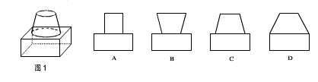
4．方程组的解是
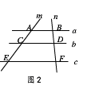
A． B． C． D．
5．如图2，已知直线a∥b∥c，直线m、n与直线a、b．c分荆交于点A、C、E、B、D、F，AC=4，CE=6，BD=3，则BF=
A．7 B．7.5 C . 8 D．8.5
6．点M(，1)关于x轴对称的点的坐标是
A． (，1) B． (2．1) C．(2，) D (1．)
7．如图3，四边形ABCD是圆内接四边形，E是BC延长线上一点，若∠BAD=105°，
则∠DCE的大小是
A．115° B ．l05° C．100° D．95°

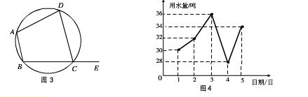
8．某住宅小区六月份1日至5日母天用水量变化情况如图4所示．那么这5天平均母天的用水量是
A．30吨 B．31吨 C．32吨 D．33吨
9．已知正六边形的边心距为，则它的周长是
A．6 B．12 C． D．
10．二次函教有
A．最大值 B．最小值 C．最大值 D．最小值
二、填空题(本大题共5小题，每小题3分，共15分．)
11．化简：= _________．
12．下列数据5，3，6，7，6，3，3，4，7．3．6的众数是_________．
13．在直角三角形ABC中，∠C=90°，BC=12，AC=9，则AB=_________．
14．已知两圆的半径分别为1和3．若两圆相切，则两圆的圆心距为_________．
15．如图5所示，把同样大小的黑色棋子摆放在正多边形的边上，按照这样的规律摆下去，
则第n (n是大干0的整数)个图形需要黑色棋子的个教是_________．
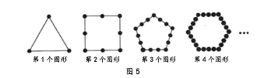

三．解答题(本大题共l0小题，共75分．解答应写出文字说明，证明过程或演算步骤．)
16．(本小题满分6分)
计算：
17．(本小题满分6分)
解不等式组：
18．(本小题满分6分)
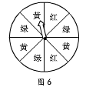
如图6是一个转盘．转盘分成8个相同的图形，颜色分为红、绿、黄三种．指针的位置固定，转动转盘后任其兹有停止，其中的某个扇形会恰好停在指针所指的位置(指针指向两个图形的交线时，当作指向右边的图形)．求下列事件的概率：
- 指针指向红色；
- 指针指向黄色或绿色。

19．(本小题满分7分)
先化简，再求值：，其中．
20．(本小题满分7分)
如罔7，在一方形ABCD中．E为对角线AC上一点，连接EB、ED，
（1）求证：△BEC≌△DEC：
（2）延长BE交AD于点F，若∠DEB=140°．求∠AFE的度数．

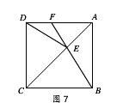
21．(本小题满分7分)
肇庆市某施工队负责修建1800米的绿道．为了尽量减少施工对周边环境的影响，实
际工作效率比原计划提高了20％，结果提前两天完成．求原计划平均每天修绿道的长度．
22．(本小题满分8分)
如图8．矩形ABCD的对角线相交于点0．DE∥AC，CE∥BD．
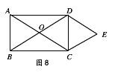
(1)求证：四边形OCED是菱形；
(2)若∠ACB=30°，菱形OCED的而积为，
求AC的长．
23．(本小题满分8分)
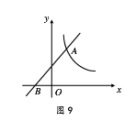
如图9．一次函数的图象经过点B(，0)，且与反比例函数 (为不等于0的常数)的图象在第一象限交于点A(1，n)．求：
(1) 一次函数和反比例函数的解析式；
(2)当时，反比例函数的取值范围．
24．(本小题满分10分)
己知：如图10．△ABC内接于⊙O，AB为直径，∠CBA的平分线交AC干点F，交⊙O于点D，DF⊥AB于点E，且交AC于点P，连结AD。
（1）求证：∠DAC=∠DBA

（2）求证：P处线段AF的中点
（3）若⊙O的半径为5，AF=，求tan∠ABF的值。
25．(本小题满分10分)
已知抛物线与x轴交干A、B两点。
（1）求证：抛物线的对称轴在y轴的左恻：
（2）若 (O为坐标原点)，求抛物线的解析式；
（3）设抛物线与y轴交于点C，若△ABC是直角三角形．求△ABC的面积．

xkb1.com

